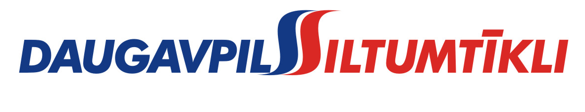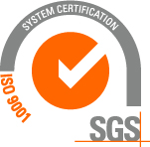
_________________________________________________________________________________________
2015.gada 20.aprīlī Nr. DS/2015/10

PAS „Daugavpils siltumtīkli” rīkotajā iepirkumā „Zaļās zonas, ietvju un ceļa seguma atjaunošanai”, iepirkuma identifikācijas numurs-DS/2015/10, par uzvarētāju tika atzīts un līguma slēgšanas tiesības piešķirtas SIA „Latgales ceļdaris”
Iepirkuma ietvaros tika iesniegti trīs piedāvājumi. Iepirkuma komisija pieņēma lēmumu atzīt par iepirkuma uzvarētāju un piešķirt līguma slēgšanas tiesības SIA „ Latgales ceļdaris”.
Iepirkuma uzvarētāja piedāvājums atbilst visiem iepirkuma nosacījumiem.

